# **I CONOCER ATENAS**

MTC - 18155

4 Días y 3 Noches

Desde $500EUR | + 0 IMP

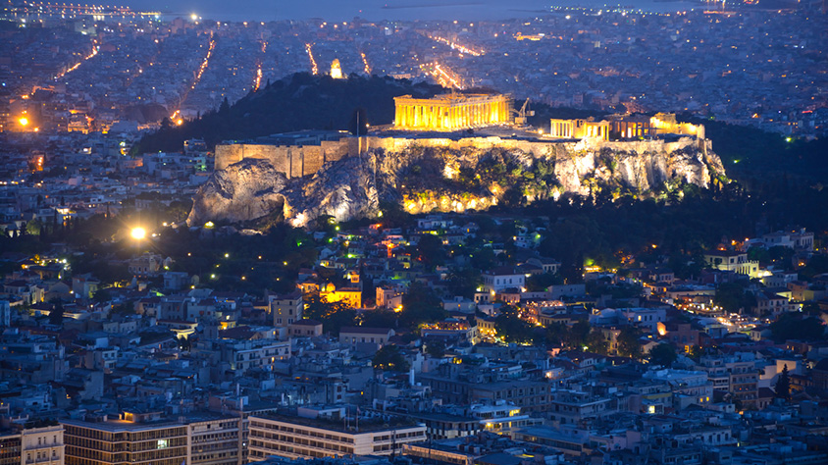

**Solo Terrestre**

|  |
| --- |
|  |

# **I SALIDAS ESPECIFICAS**

|  |  |
| --- | --- |
| Salida | Llegada |

# **I PAISES**

Grecia,

# **I CIUDADES**

Atenas,

# **I ITINERARIO**

**SUJETO A CAMBIOS, YA SEA POR PROBLEMAS CLIMATICOS U OPERACIONALES (SIEMPRE INCLUYENDO LOS MISMOS SERVICIOS)**

**DÍA 01 (LUNES O VIERNES) ATENAS**  
Llegada al aeropuerto de Atenas y traslado al Hotel según la categoría seleccionada. Alojamiento.

**DÍA 02 (MARTES O SÁBADO) ATENAS – VISITA DE CIUDAD ½ DÍA.**  
Desayuno. Salida para realizar la Visita de Ciudad ½ Día: Acrópolis + Panorámica de Atenas. El Partenón, símbolo clásico de la arquitectura, construido totalmente en mármol blanco. El Partenón es el mayor Templo erigido en honor a la diosa Atenea. Cercano al Partenón se encuentra el pequeño Templo de Erechthion con esculturas de preciosas doncellas sosteniendo el techo del porche. El tour panorámico nos lleva a la Tumba del soldado desconocido, custodiada por soldados vestidos con la tradicional vestimenta, el Parlamento y el Estadio Panathinaikon, donde se celebraron los primeros Juegos Olímpicos de la era moderna. Seguidamente iremos hacia la Biblioteca, la Academia y la Universidad, tres edificios representativos de la arquitectura del siglo XIX mezclada con la influencia clásica. Tarde libre. Alojamiento.

**DÍA 03 (MIÉRCOLES O DOMINGO) ATENAS.**  
Desayuno. Dia libre para realizar excursiones opcionales. Alojamiento.

**DÍA 04 (JUEVES O LUNES) ATENAS**  
Desayuno. A la hora acordada traslado al aeropuerto.

**Fín de nuestros servicios.**

# **I TARIFAS**

**PRECIOS EN EUROS POR PERSONA**SUJETOS A CAMBIOS SIN PREVIO AVISO Y DISPONIBILIDAD AL MOMENTO DE LA RESERVA. PRECIO BASE A PARTIR DE DOS PASAJEROS

|  |  |  |  |
| --- | --- | --- | --- |
| **TEMPORADA01/05/2025 - 31/10/2025** | | | |
| CATEGORIA HOTELES | **SENCILLA** | **DOBLE** | **TRIPLE** |
| **BÁSICO** | EUR 773 | EUR 527 | EUR 500 |
| **SELECCIÓN** | EUR 973 | EUR 627 | EUR 580 |
| **SUPERIOR** | EUR 1.187 | EUR 767 | EUR 673 |
| **LUJO** | EUR 1.667 | EUR 1.067 | EUR 940 |
| **TARIFA:**Esta tarifa aplica pago en pesos colombianos a la Tasa de cambio del día del pago, según la liquidación enviada. Las compañías navieras que están realizando las líneas marítimas entre las islas, tienen derecho a modificar su programación y horarios como también realizar cambios de barcos, cuando las mismas lo consideran necesario. Mega Travel Colombia, Ni el operador, como operadora intermediaria, tiene ninguna responsabilidad de los posibles problemas que se puedan causar por estos cambios. | | | |
| **TARIFA DE NIÑOS:**   * 0 – 1,99 años gratis. * 2 – 7,99 años aplica descuento 40% sobre el precio del adulto en Doble.   Niños compartiendo en la misma habitación con sus padres sin cama adicional (máximo dos adultos + un niño) | | | |

|  |  |  |  |
| --- | --- | --- | --- |
| Los precios indicados en este sitio web, son de carácter informativo y deben ser confirmados para realizar su reservación ya que están sujetos a modificaciones sin previo aviso. | | | |
| **VISITAS Y EXCURSIONES**   * Las visitas o tours sugeridos cuyo valor está descrito en el programa serán ofrecidos por nuestro operador en destino, comprados desde aquí o directamente allá; sin embargo, si el pasajero decide realizar algunas de estas actividades no deberían ser contratadas con un operador diferente, ya que los horarios establecidos en los circuitos pueden variar.  El guía tiene total autonomía de modificar por motivos logísticos, operacionales o climáticos el orden de las visitas programadas, siempre respetando los servicios contratados. * No nos haremos responsables por los servicios contratados en otras empresas. | | | |

# **I HOTELES**

|  |  |  |  |  |
| --- | --- | --- | --- | --- |
| **HOTELES EN ATENAS** | | | | |
| **CATEGORIA** | **BÁSICO** | **SELECCIÓN** | **SUPERIOR** | **LUJO** |
| **HOTEL** | Hotel Crystal City o Similar | Hotel Polis Grand o Similar | Hotel Wyndham o Similar | Hotel Athens Plaza o Similar |
| Ésta es la relación de los hoteles utilizados más frecuentemente en este circuito. Reflejada tan sólo a efectos indicativos, pudiendo ser el pasajero alojado en establecimientos similares o alternativos en la misma categoría. | | | | |

# **I EL VIAJE INCLUYE**

* + Traslados Aeropuerto – Hotel - Aeropuerto en Atenas en servicio regular.
  + 3 noches en Atenas en régimen de Alojamiento y desayuno.
  + Visita ½ día; panorámica de Atenas y visita al recinto de acrópolis, con guía oficial en español y entradas.
  + Crucero 1 día con traslados y almuerzo a bordo (sin bebidas)

# **I EL VIAJE NO INCLUYE**

* + Gastos personales.
  + Tarjeta de asistencia médica.
  + 2% fee bancario.
  + Vuelos internacionales y/o domésticos.
  + Ningún servicio no especificado.
  + Excursiones opcionales.
  + Recargos en los hoteles por Early Check in O Late Check out
  + Propinas para guías, maleteros u otro servicio no mencionado especificamente en el incluye.
  + Impuestos de resiliencia a la crisis climática según tipo de Alojamiento (Se pagan directamente en el hotel)
  + Hoteles 5*: 10 EUR P/habitación, por noche.
  + Hoteles 4*: 7 EUR P/habitación, por noche.
  + Hoteles 3*: 3 EUR P/habitación, por noche.
  + Hoteles 2* y 1*, pensiones: 1,50 P/habitación por noche.